César Nieto

Boloetín 3

PARTICIÓN PRIMARIA NTFS 1G

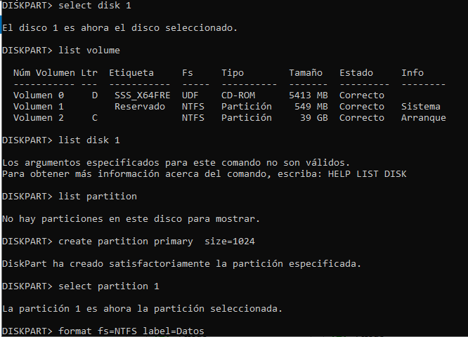

PARTICIÓN PRIMARIA EXT3 2G

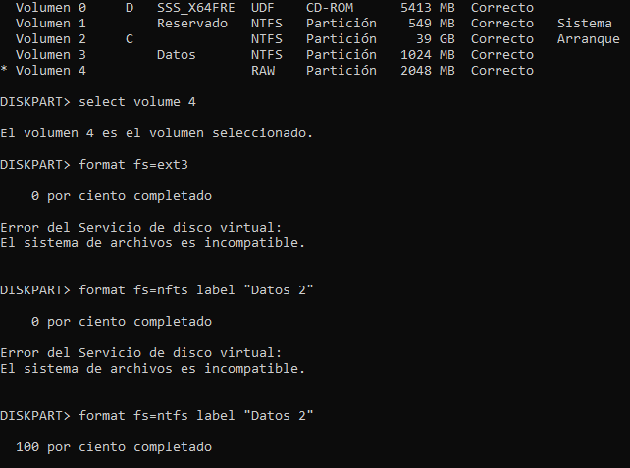

PARTICIÓN PRIMARIA FAT32 500MB

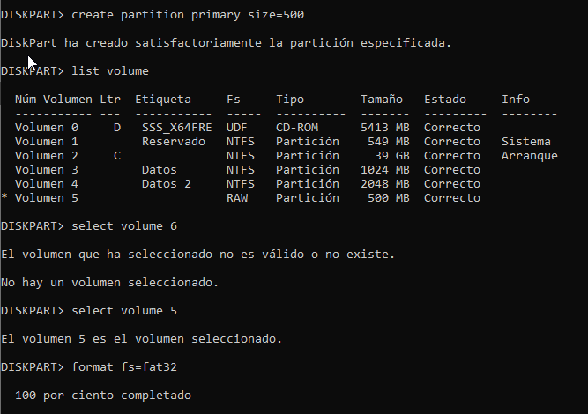

-Intenta redimensionar la partición 3 ntfs a 1.5GB

En este caso no se puede ya que la estructura del sistema de archivos requiere un tamaño mínimo para funcionar correctamente.

-Redimensiona la partición NTFS a 500MB

En este caso sí que puedo hacerlo pero se queda sin asignar el resto de la partición

-Intenta redimensionar la partición fat32 a 1GB

No lo permite

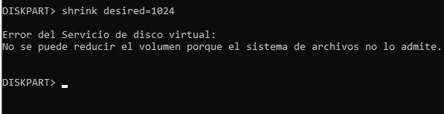

PARTICIÓN PRIMARIA (4) EXT3 300MB (Como hemos visto anteriormente el tipo de partición no es válida así que usaremos de otro tipo)

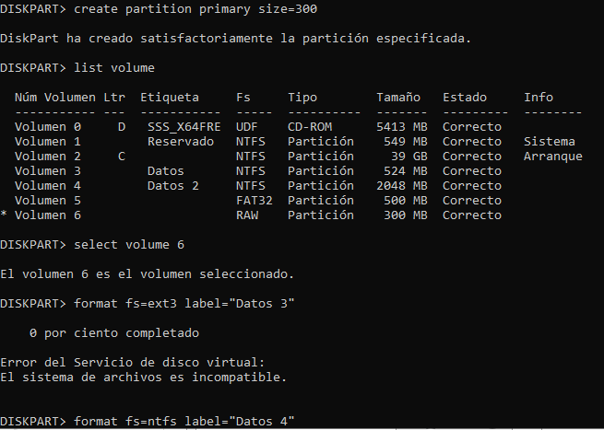

-Intenta crear otra partición nfts ¿Qué ocurre?

No puedo hacerlo por que ya hay 4 particiones primarias en el disco

-Elimina todas las particiones y crea las 3 primeras

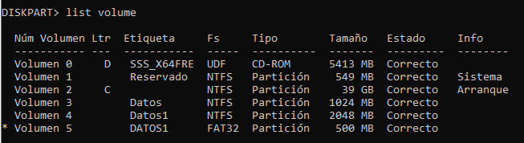

-Crea una partición extendida con el tamaño restante del disco

En este caso no nos permite crear la partición extendida por que el comando diskpart no permite hacer esas particiones.

-¿Que tipos de formato permite crear?

-NTFS

-FAT32

-exFAT

-ReFS

- Cuando hayas acabado práctica, toma un disco vacío y prueba  a cambiar de disco MBR a GPT con esta utilidad y crea  5 particiones primarias. ¿Puedes? ¿Y una extendida?

Entrega la práctica con los pantallazos y explica esta última parte.

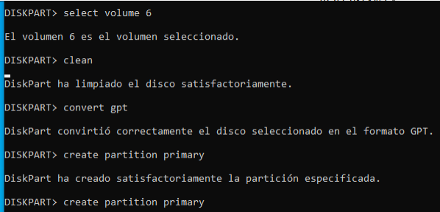

Lo que pasa es que al cambiar a GPT me permite crear más particiones extendidas que estando en el formato MBR por lo que me ha permitido crear las 5 particiones primarias aprovechando el especio del disco.